МОСКОВСКИЙ ФИЗИКО-ТЕХНИЧЕСКИЙ ИНСТИТУТ (НАЦИОНАЛЬНЫЙ ГОСУДАРСТВЕННЫЙ УНИВЕРСИТЕТ)

Лабораторная работа по зарядке и разрядке конденсатора в RC-цепи

Выполнил:
Белкин Алексей

Долгопрудный, 2025
Оглавление
1. Введение 3
1.1. Цели 3
1.2. Задачи 3
2. Теория 3
2.1. Термины и определения 3
2.2. Физическая система 4
2.3. Экспериментальная установка 4
3. Программа и методика измерений 5
4. Обработка данных 5
5. Результаты 5

Введение

Цели
Провести эксперимент по процессу зарядки и разрядки конденсатора в RC-цепи. Построить график зависимости напряжения на конденсаторе от времени в обоих процессах. Сравнить полученные данные с теорией.

Задачи
Собираем RC-цепь. Затем пишем скрипт для обработки и получения необходимых данных. Сохраняем данные и сравниваем результаты.

Теория

Термины и определения
Конденсатор – электронный компонент, способный накапливать заряд и энергию в электрическом поле.
RC-цепь – электрическая цепь, состоящая из резистора (R) и конденсатора (C).
Постоянная времени (τ) – время, за которое конденсатор заряжается до ~ 63% от максимального напряжения (или разряжается до ~ 37% от начального). Вычисляется как:
(1)
Зарядка конденсатора – процесс накопления заряда, описываемый уравнением:
(2)
Разрядка конденсатора – процесс потери заряда, описываемый уравнением:
(3)

Физическая система
Физическая система представляет собой RC-цепь, состоящую из конденсатора ёмкостью C, резистора сопротивлением R, ключа замыкания, т. е. кнопки.
Задачи о разрядке и зарядке конденсатора, строго говоря, выходят за рамки учения о постоянных токах. Приводимые ниже решения их получаются в предположении, что мгновенное значение тока одно и то же во всех поперечных сечениях провода, соединяющего обкладки конденсатора, а мгновенное электрическое поле такое же, как в электростатике при тех же зарядах на обкладках конденсатора. Токи и поля, удовлетворяющие этим условиям называются квазистационарными. Не будем подробно останавливаться на условиях, при которых имеет место квазистационарность.

Экспериментальная установка
Экспериментальная установка представляет собой RC-цепь, состоящую из цилиндрического конденсатора ёмкостью 10 мкФ, резистора сопротивлением 100 КОм, ключа замыкания, т. е. кнопки. Raspberry Pi – управляет подачей напряжения и считывает данные с АЦП. Резистор (R) – ограничивает ток в цепи, конденсатор (C) – накапливает заряд. АЦП – преобразует аналоговый сигнал с конденсатора в цифровой для Raspberry Pi. Источник питания (3.3 В) – обеспечивает начальное напряжение.

рис. 1 — спаянная плата

Программа и методика измерений
Собирается RC-цепь: источник → резистор → конденсатор → земля. GPIO Raspberry Pi управляет подачей напряжения (зарядка) и замыканием цепи на землю (разрядка). АЦП считывает напряжение на конденсаторе с заданным интервалом времени. Затем пишем скрипт для обработки и получения данных.

Обработка данных
Строим графики зарядки и разрядки. График зарядки: экспоненциальный рост напряжения, график разрядки: экспоненциальный спад напряжения.
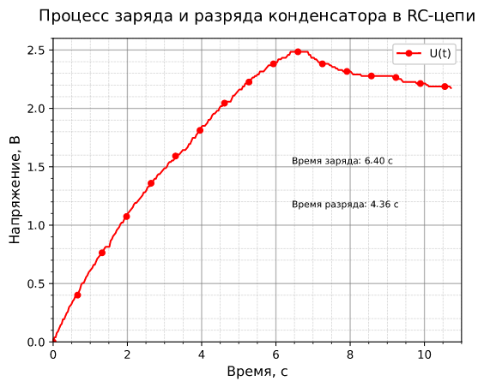  рис. 2 - экспериментальный график | 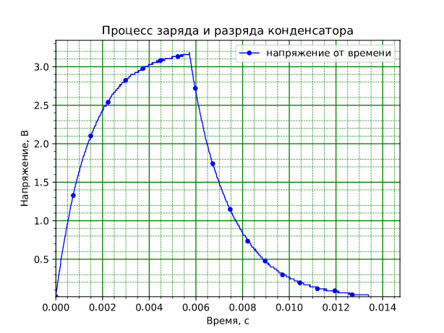  рис. 3 — теоретический график

Расчет постоянной времени (τ): по графику, время достижения ~ 63% от U₀ при зарядке.

Результаты
Получены графики зарядки и разрядки конденсатора рис. 2
Рассчитана экспериментальная постоянная времени:

Теоретическое значение, формула (1):

Погрешность:

Эксперимент подтвердил теоретические зависимости, формулы (2) и (3). Погрешность связана с неточностью измерений, сопротивлением проводов и АЦП.

